# BAB III ANALISA SISTEM

Dalam bab ini akan dijelaskan analisa sistem yang dilakukan. Analisis yang dilakukan meliputi analisis sistem lama, analisis sistem baru, dan juga kebutuhan software. Analisis sistem lama berguna untuk mengetahui kelemahan sistem lama. Sedangkan analisis sistem baru digunakan untuk menunjukkan keunggulan dari sistem baru, dengan keunggulan sistem baru diharapkan dapat membantu pemilik toko untuk lebih mempermudah pekerjaannya.

## 3.1 Analisis Sistem yang Sedang Berjalan

Sistem transaksi yang sedang berjalan di UD Bintang Jaya menggunakan pencatatan manual, yang dimana jika ada pembelian akan dicatat manual dan dimasukan ke Microsoft Excel secara manual oleh pemilik toko, serta menulis secara manual nota yang ada, jika customer membeli banyak barang dan dalam jumlah besar maka akan membutuhkan waktu bagi kasir untuk melayani transaksi yang dilakukan, dan kasir dapat melakukan kesalahan saat menulis barang yang dipesan oleh customer. Dengan menggunakan sistem lama banyak kemungkinan kesalahan dan juga lebih memakan banyak waktu untuk melakukan transaksi maupun menambahkan stok barang. Untuk lebih jelasnya berikut adalah alur dari sistem transaksi dari alur sistem lama :

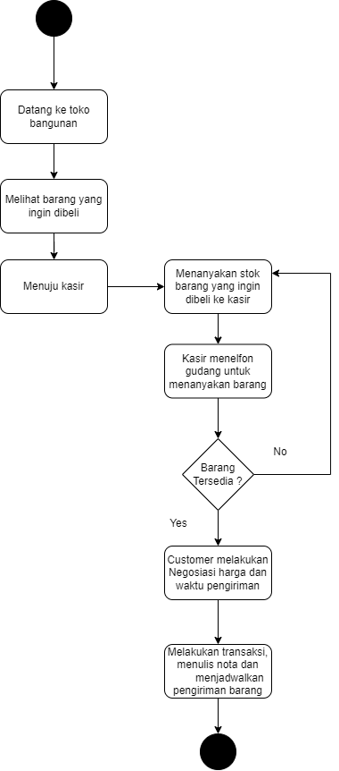

**Gambar 3.1  
Alur Sistem Lama**

### 3.3.1 Kelemahan Sistem Lama

Sistem lama tentu memiliki beberapa kelemahan, dengan kelemahan dari sistem lama menjadikan dasar dari pembuatan sistem yang baru, berikut merupakan kelemahan dari sistem yang lama :

* Transaksi mencatat secara manual.
* Pencatatan menggunakan kertas.
* Kasir memerlukan waktu yang cukup banyak kalau ada customer yang membeli barang dengan jumlah besar, karena harus mencatat pemesanan dan cek stok barang secara manual.
* Nota yang telah ditulis dapat hilang dan tidak dapat melakukan backup data.
* Sulit untuk melihat stock yang ada, dan tidak ada peringatan sisa stock.

## 3.2 Hasil Analisis

Dari kelemahan - kelemahan sistem lama, dilakukan analisis untuk membuat sistem baru, dengan membuat sistem baru diharapkan kelemahan - kelemahan dari sistem lama tidak terulang kembali,dan berikut solusi dari hasil analisis :

* Menggunakan program Point of Sales maka transaksi bisa lebih cepat dikarenakan cek banyaknya stock dan dapat input ke kasir menggunakan program, tidak secara manual.
* Dapat membuat banyak laporan seperti laporan stok, laporan barang paling laku, dan lainya.
* Terdapat peringatan sisa stok, sehingga pemilik toko dapat melakukan menyetok ulang sehingga jika ada customer yang membeli barang tidak perlu takut akan kehabisan barang.
* Dapat mencetak nota, surat jalan melalui satu program tidak perlu menulis manual.
* Dapat menambahkan Kasir yang berguna untuk melayani membantu transaksi.

## 3.3 Analisis Sistem Baru

Dari hasil analisis di atas, membuat sistem baru akan lebih mempermudah pemilik toko untuk menjalankan transaksinya. Meminimalisir kesalahan dari pegawai toko, dan membantu melihat stok barang yang ada. Berikut arsitektur sistem baru :

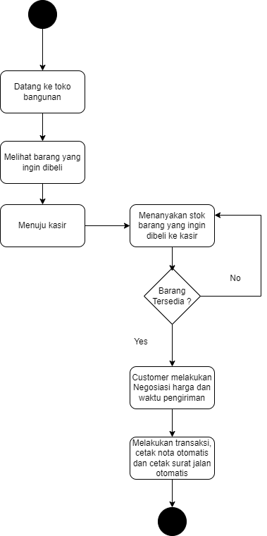

**Gambar 3.2  
Alur Sistem Baru**

## 

## 3.4 Keunggulan Sistem Baru

Dengan adanya sistem baru akan memudahkan pemilik toko, dalam pembuatan program Point of Sales UD Bintang Jaya ini customer juga akan terbantu karena dalam mengantri untuk membeli barang tidak lebih lama, berikut adalah Keunggulan - Keunggulan dari sistem Baru :

* Transaksi akan lebih cepat dikarenakan tidak perlu menelfon orang gudang untuk mengecek stock.
* Dapat cetak nota secara otomatis setelah ada pembelian dalam transaksi maupun cetak surat jalan.
* mendapatkan peringatan stock yang hampir habis.
* Dapat mencetak laporan pembelian barang paling laku, cetak stock, dll.
* Dapat menambahkan kasir baru.
* Memiliki fitur hutang supplier dimana, dapat mencatat pengeluaran dan pemasukan hutang yang dilakukan.
* Memiliki fitur menambahkan gudang sehingga memudahkan akuntan untuk mengatur barang yang akan di stok di gudang.

## 3.5 Kebutuhan Perangkat Lunak

Untuk menjalankan program point of sales ini, yang dibutuhkan adalah komputer atau laptop yang cukup kuat untuk menjalankan program dan dapat menjalankan Report. Selain laptop atau komputer yang mendukung, tentunya memerlukan operating system. Operating system adalah interface yang menjembatani antara hardware yang digunakan dan user. Operating system yang umum digunakan oleh user adalah windows.

Dalam proses pembuatan program Point of Sales ini diperlukan beberapa software yang membantu untuk membuat program ini seperti Visual Studio Code, Oracle Database dan juga Crystal Report. Visual Studio Code adalah sebuah code editor gratis yang dapat berjalan di semua Operation System. Untuk Database kita menggunakan Oracle SQL database, yang dimana Oracle SQL ini database system buatan oracle yang dengan cukup mudah digunakan, dan crystal report untuk mencetak laporan maupun nota yang ingin dicetak.